Hieronder vind je een suggestie voor sociale media (beeldopties bijgevoegd) om je te helpen het gezondheids- en welzijnsonderwerp van deze maand - de connectie tussen lichaam en geest - onder je leden te promoten. Aarzel niet om dit naar eigen goeddunken te delen op je interne communicatieplatforms en via je eigen LinkedIn-accounts.

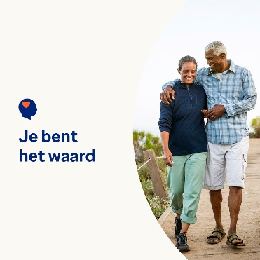 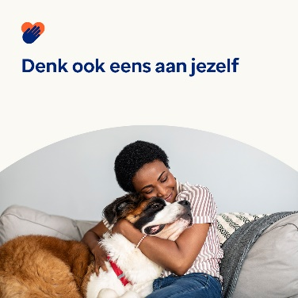 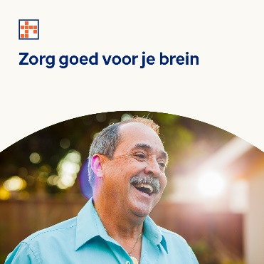

* Leer hoe zorg voor je brein je gevoel van eigenwaarde kan vergroten en mentale gezondheidsproblemen kan voorkomen. Meer informatie vind je in de toolkit van deze maand. [optumwellbeing.com/newthismonth/nl-NL](https://optumwellbeing.com/newthismonth/nl-NL) #werknemersgezondheid #welzijn
* Wat je eet en drinkt is ontzettend belangrijk voor het functioneren van je brein, je spijsvertering en je algehele emotionele en mentale staat. Wij geven je een aantal tips over voeding die goed is voor je mentale gezondheid en welzijn. [optumwellbeing.com/newthismonth/nl-NL](https://optumwellbeing.com/newthismonth/nl-NL) #werknemersgezondheid #welzijn
* Respecteer je jezelf voldoende? Leer waarom eigenwaarde en zelfvertrouwen zo belangrijk zijn en hoe je een positiever zelfbeeld kunt ontwikkelen. [optumwellbeing.com/newthismonth/nl-NL](https://optumwellbeing.com/newthismonth/nl-NL) #werknemersgezondheid #welzijn

* Ontdek de 6 eenvoudige manieren om je brein gezond te houden naarmate je ouder wordt! [optumwellbeing.com/newthismonth/nl-NL](https://optumwellbeing.com/newthismonth/nl-NL) #werknemersgezondheid #welzijn

**Een bericht posten op LinkedIn:**

1. Open je LinkedIn-account
2. Selecteer hierboven je gewenste tekst (inclusief link). Kopieer + plak
3. Kies je favoriete afbeelding en voeg deze toe aan je bericht (bewaar de afbeelding op je schijf, selecteer “foto toevoegen” vóór stap 4)
4. Klik op “post”